Конспект открытого урока по гимнастике в 3 классе.

Подготовила учитель физической культуры Лысак Наталья Владимировна

МБОУ « Коробинская ООШ» Зубцовского района.
Место проведения: спорт. зал.
Инвентарь: гимнастические палки, обручи, жесткие и мягкие маты

Задачи:
- Закреплять навыки техники упражнений в равновесии.
- Закреплять и совершенствовать навыки техники акробатических элементов: стойки, перекаты, «березка», мостик
- Развивать гибкость, координационные способности, ловкость, силу.

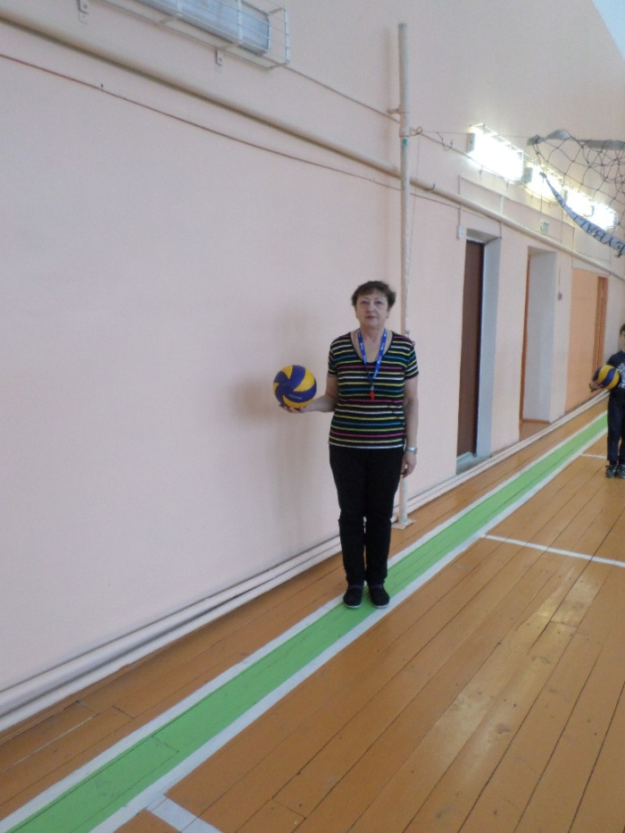

Часть урока | Содержание | Время, кол-во раз | Методические указания
Ввод-  ная часть  10-12  Мин.  Основная часть  30-33  мин. | - Построение:  а) рапорт  б) количество присутствующих  в) наличие формы  г) техника безопасности  - Сообщение задач урока.  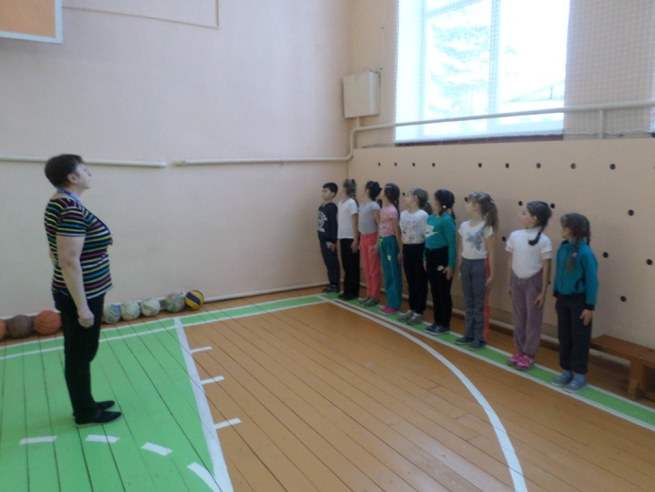  - Разминка:  - Ходьба:  а) с разным положением рук.  б) с хлопками на каждый шаг.  в) на носках.  г) в полуприседе.  - Бег:  а) обычный  б) в сочетании с прыжками  в) с изменением направления по звуковым сигналам.  - О.Р.У.:  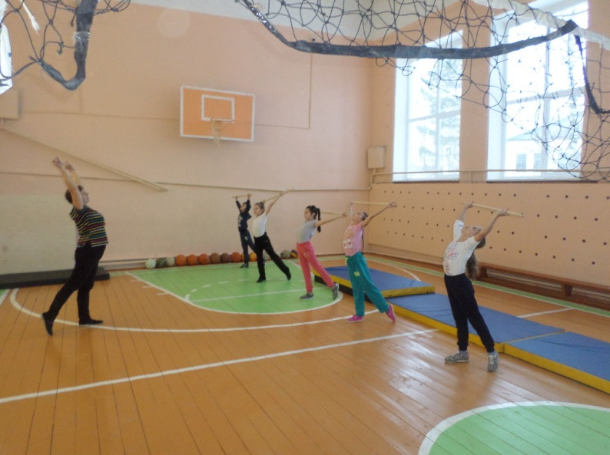  - И.П. – О.С.  1-2-3-4 вращение головой в правую сторону, 1-2-3-4 в левую.  - И.П. – ноги врозь, руки в замке.  1-2-3-4 вращение кистями вправо, 1-2-3-4 влево.  - И.П. ноги врозь, руки опущены кисти в замке.  1-2-3 рывки прямыми руками 4- И.П.  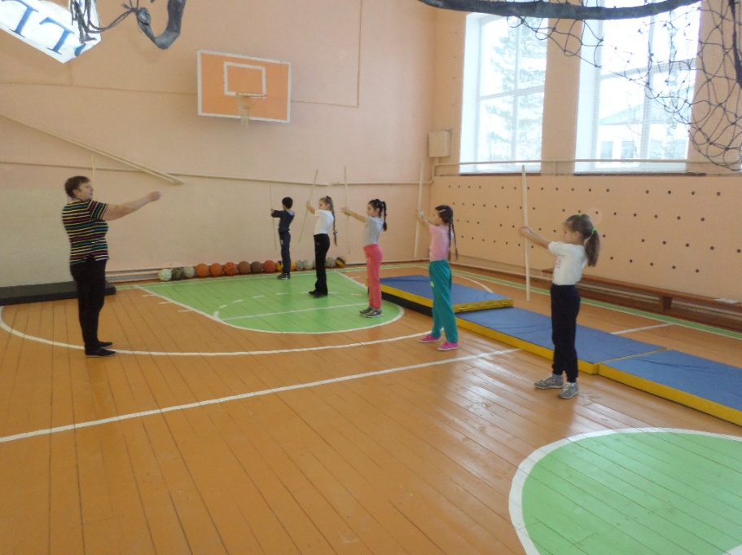  - И.П. - ноги врозь, руки за головой.  1-2 поворот туловища влево, 3-4 вправо.  - И.П. – ноги врозь руки на поясе.  1 - наклон туловища к правой ноге  2 - к полу  3 - к левой ноге  4 - исходное положение  - И.П. – стоя в парах лицом друг к другу, руки на плечах.  1-2-3 наклоны вперед  4- исходное положение.  - И.П. – стоя в парах лицом друг к другу, руки на плечах.  1 – выполнить приседания  2 – исходное положение  3 – приседания  4 – исходное положение  - И.П. –основная стойка  1-мах правой ногой и хлопок под ней  2- исходно положение  3- мах левой ногой с хлопком  4- исходное положение  10.Прыжки:  1).И.П. – основная стойка.  1-ноги в стороны, руки в стороны  2-основная стойка  3-ноги в стороны, руки в стороны  4-основная стойка.  2 . Акробатичексие упражнения  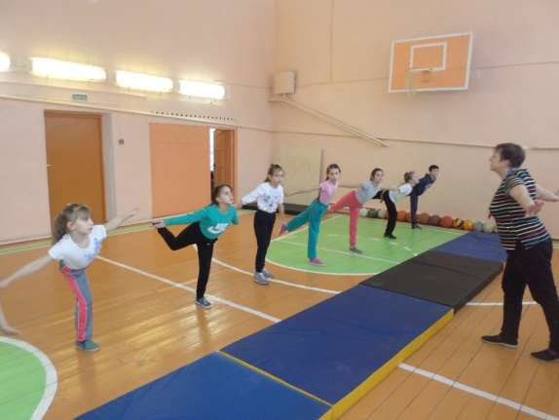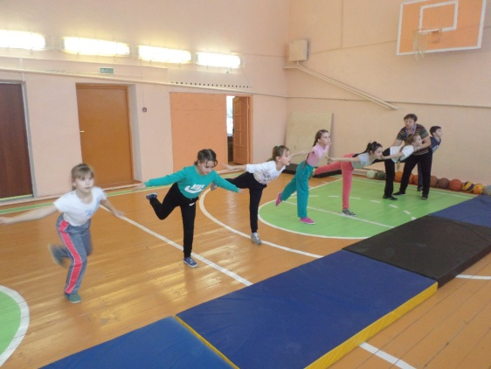  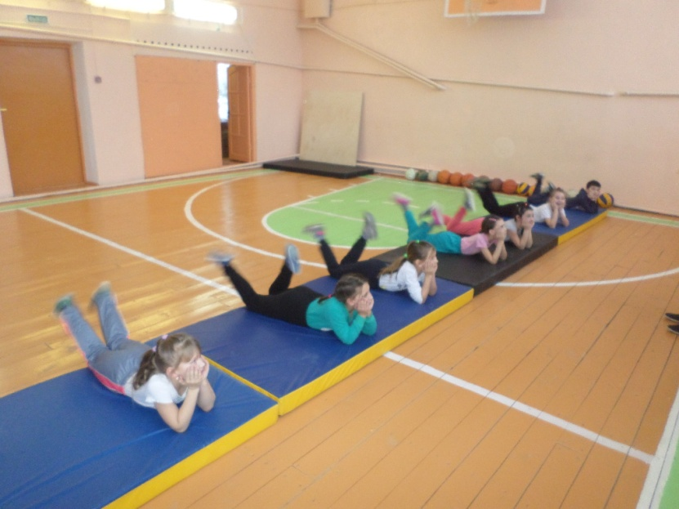  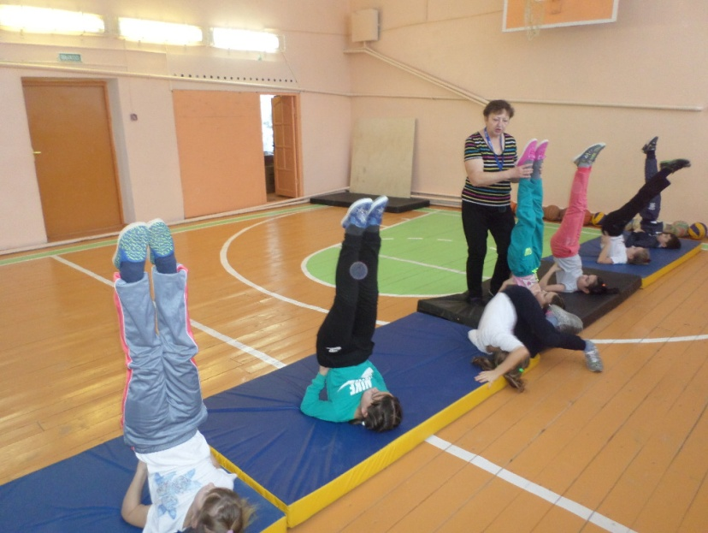  б) мостик  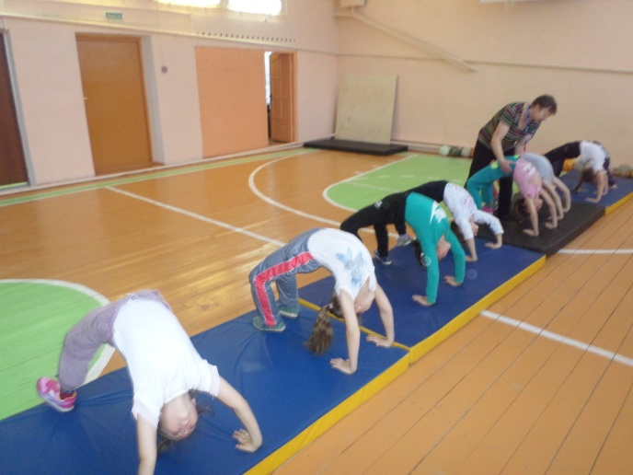  в) рыбка  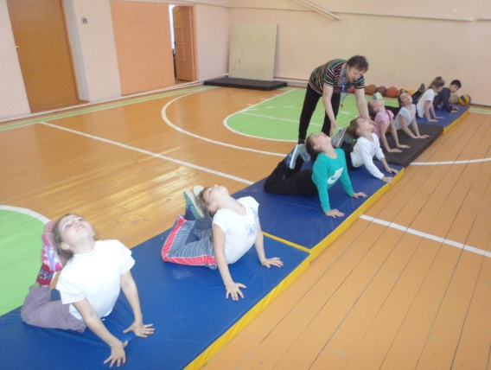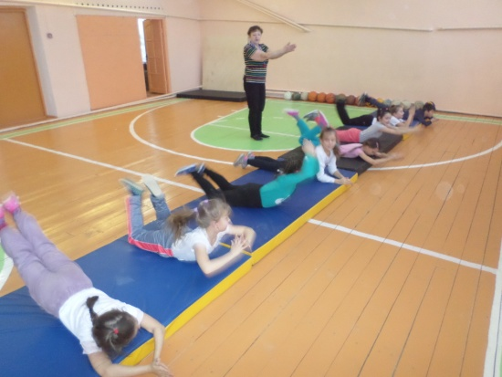  Г) комбинация из освоенных элементов.  2. Закрепление и совершенствование навыков техники акробатических элементов: перекаты, стойка на лопатках, кувырки вперед.  а)выполнение перекатов в группировке, с касанием ногами пола.  б) выполнение стойки на лопатках.  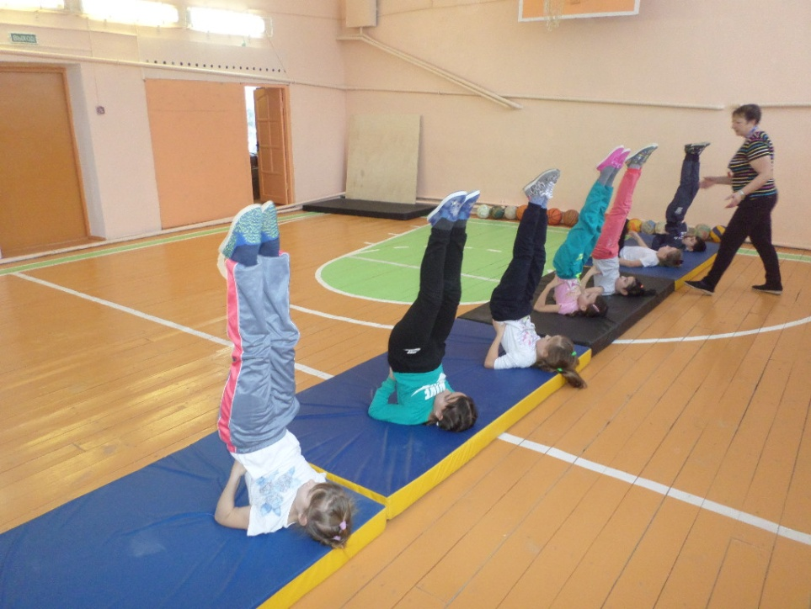  г) выполнение комбинации из пройденных элементов.  Игра: «Птички на веточке».  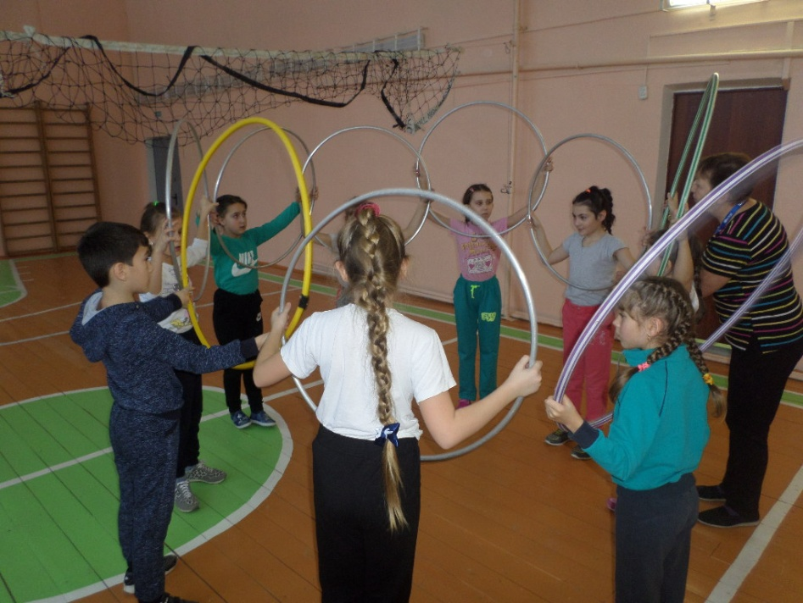  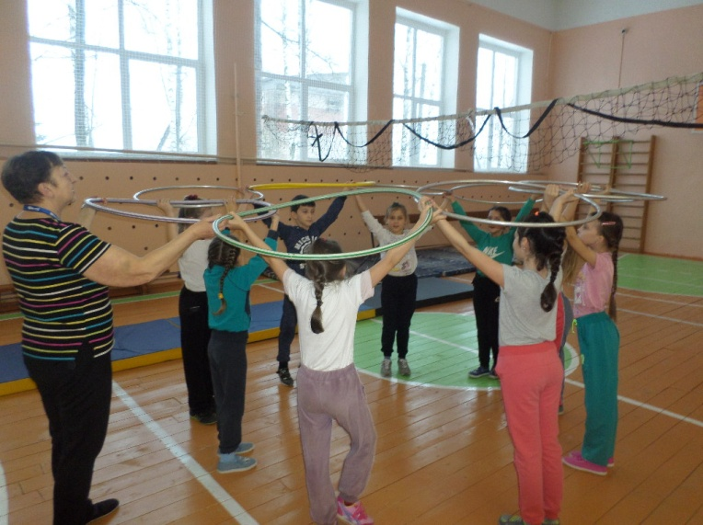  Игра на внимание.  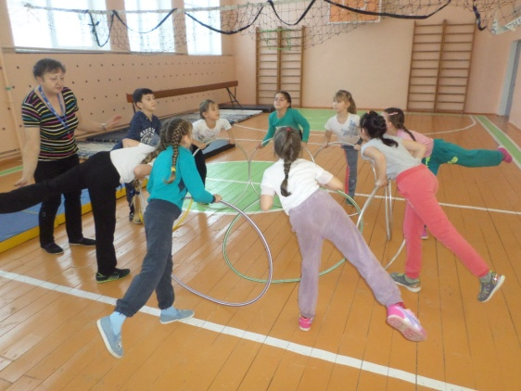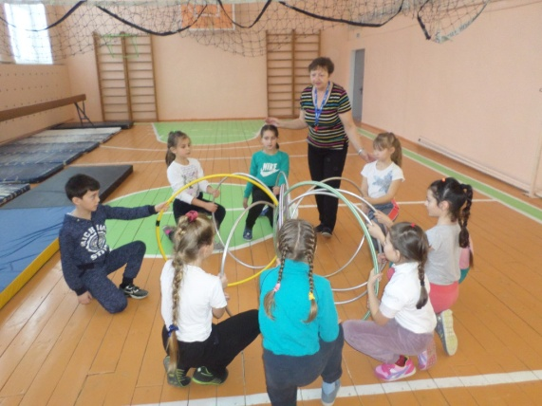  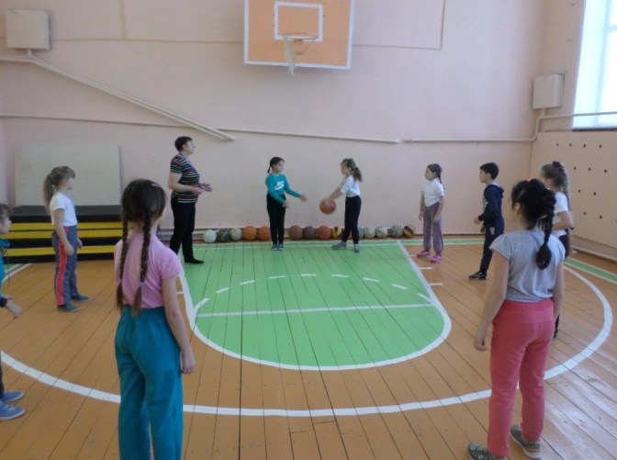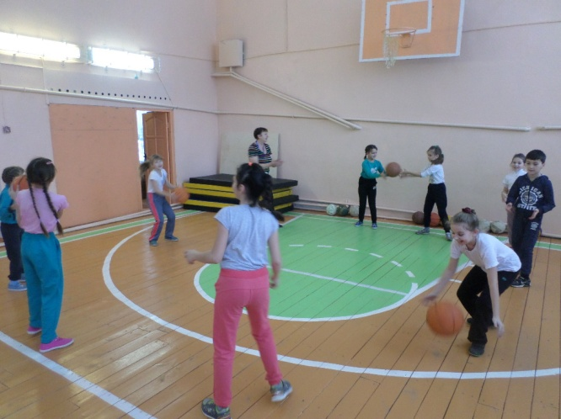  Построение:  1. Подведение итогов  2. Домашнее задание  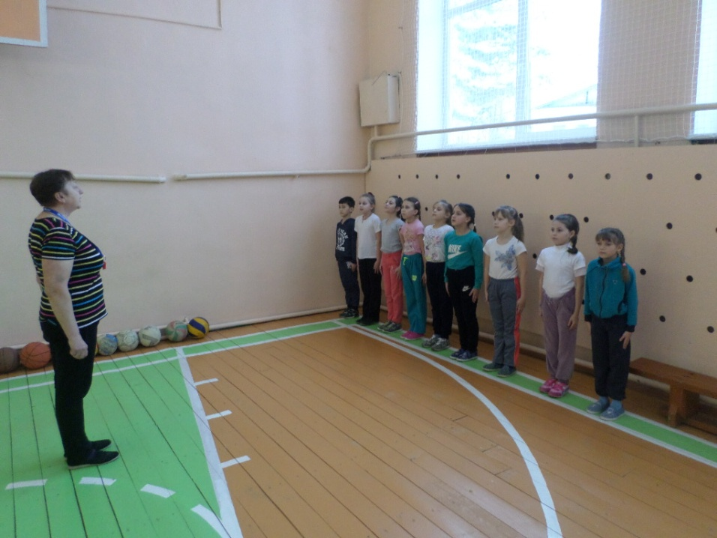 | 6-8р.  6-8р.  6-8р.  4-6р.  4-6р.  4-6р.  10р.  4-6р.  1-2 под-  хода  1-2 под-  хода  1-2 под-  хода  6-8р.  . | Для каждого  задания можно использовать  различные виды сигналов (звуковой, зрительный и т.д.)  Руки при выполнении данного упражнения прямые.  Ноги прямые, руками коснуться пола или ступней.  Руки при выполнении упражнения прямые.  Каждая пара выполняет приседания произвольно.  Ноги при выполнении упражнения прямые.  Дети выполняют по одному подходу каждого вида  При выполнении упражнений  Обратить внимание на  осанку, на прямые руки.  Включает в себя сочетание различных шагов, эле-  ментов,  Ноги прямые,

